**МИНИСТЕРСТВО ЦИФРОВОГО РАЗВИТИЯ СВЯЗИ И МАССОВЫХ КОММУНИКАЦИЙ**

**Ордена Трудового Красного Знамени**

**Федеральное государственное бюджетное образовательное учреждение высшего образования**

**«Московский технический университет связи и информатики»**

Кафедра «Математическая кибернетика и информационные технологии»

**Отчет по практической работе**

по дисциплине «Введение в информационные технологии» на тему:

“FAST-API”

Выполнил: студент Ребриков Артём Алексеевич

группы БПИ2403

Проверил:

Москва

2025

1. **Цель работы:**

Создать простой REST сервис, использующий библиотеку wikipedia. Создайте 1 роут с параметром path, 1 роут с параметром query, 1 роут с передачей параметров в теле запроса. Все запросы должны возвращаться и валидирироваться по схемам.

**2. Ход работы:**

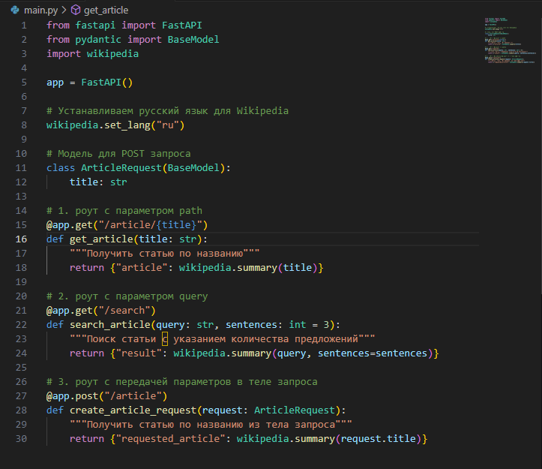

**Роут с path:**

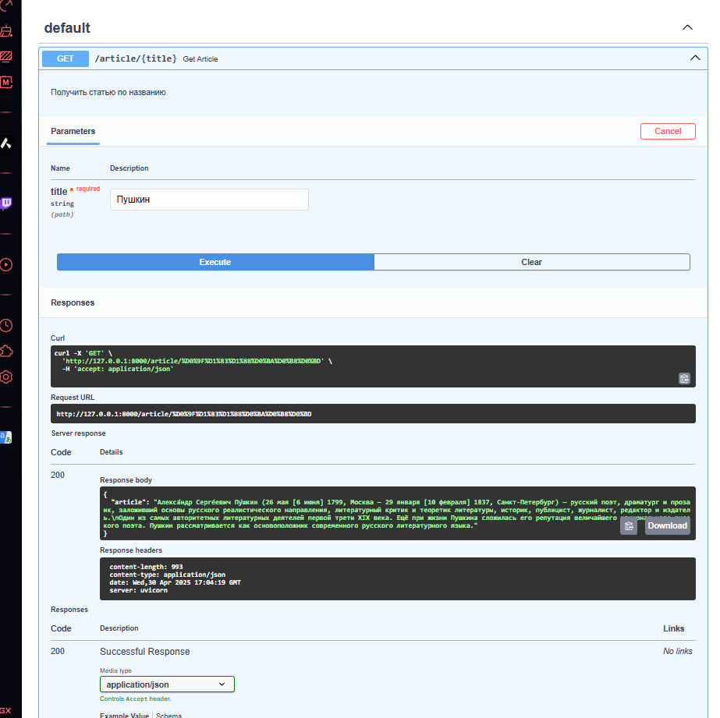

**Роут с Query:**

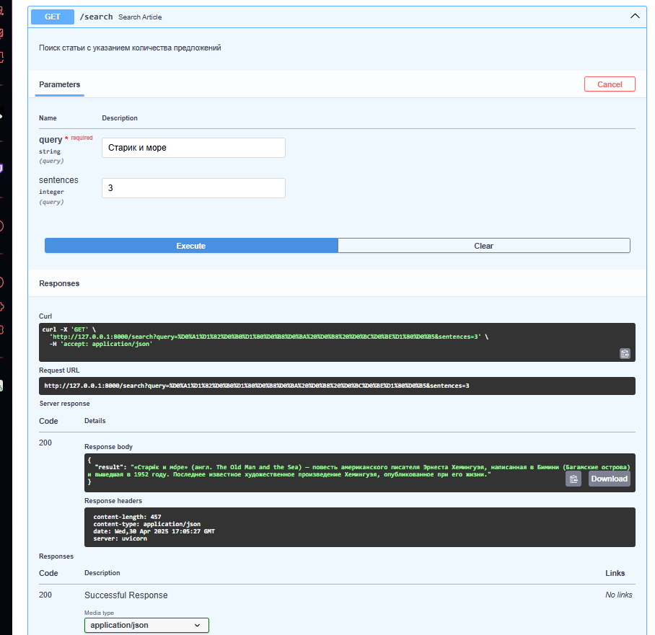

**Роут с передачей параметров в теле запроса**

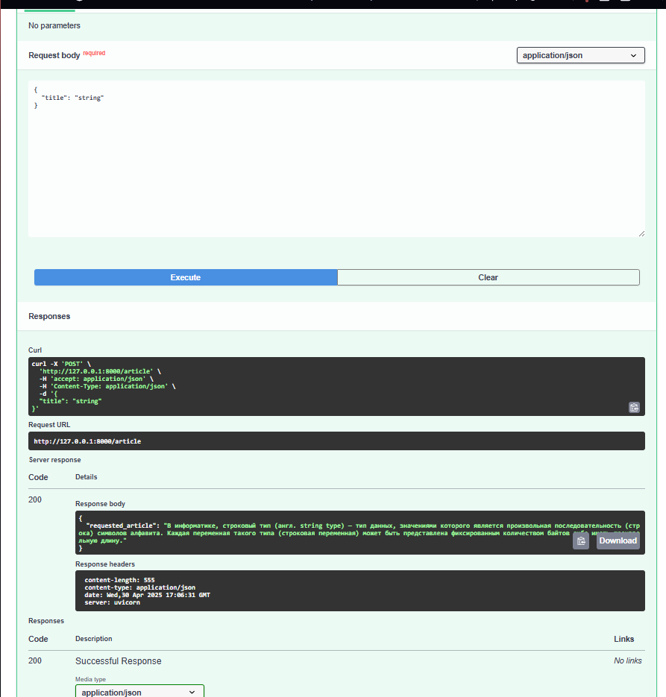

**3. Вывод:**

В этом задании мы научились:

1. Создавать простые REST-API с помощью FastAPI.
2. Работать с параметрами запросов:
   * Path-параметры (/article/{title})
   * Query-параметры (?query=Москва&sentences=2)
   * Тело POST-запроса (через Pydantic модели).
3. Интегрировать внешние библиотеки (Wikipedia) для получения данных.
4. Использовать Swagger UI (/docs) для тестирования API.